杭州电子科技大学心理测试流程

- 请打开网页xlcs.hdu.edu.cn或微信扫描下方二维码进入我校心理测试网站。

- 页面左上方有如下登陆界面，请直接在用户名处输入自己的身份证号，密码是身份证号的后六位，点击“进入”。
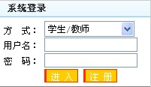

- 登陆后，界面左上方点击“心理评测中心”，然后点击“心理普查”，显示需要进行的心理测试问卷，请点击问卷进入测试。

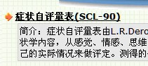


4，进入测试界面后，仔细阅读指导语，并如实作答。最后一道题目填写完后，系统会弹出下面对话框，做完后点击确定即可。请注意，问卷中包含有测谎题目，如果你没有诚实作答，你的结果将无法保存。


心理健康教育中心

